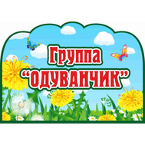

Я рада приветствовать Вас!
Надеюсь,что данные материалы
для работы с детьми, Вам пригодятся!

Занатие по познавательной деятельности.
Цель: Расширять знания о нашем городе. Знакомить с названиями улиц нашего города.
Задачи: Закрепить и расширить знания детей о родном городе, его улицах, достопримечательностях, детском саде. Знакомить детей с ближайшим окружением.
Ход занятия:
1.Опираясь на картинку выполнить задания согласно тексту.
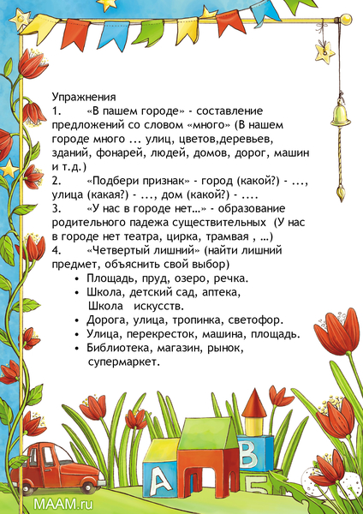

2.Найдите отличия, развитие внимания.
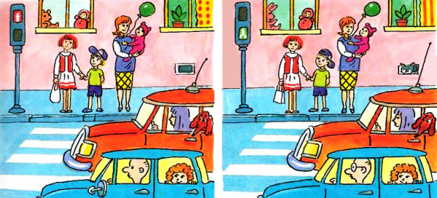
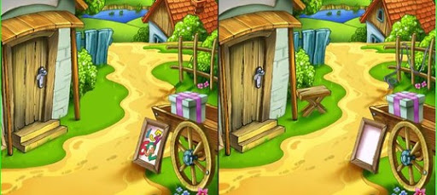

3.Нарисуйте свою улицу( пример).
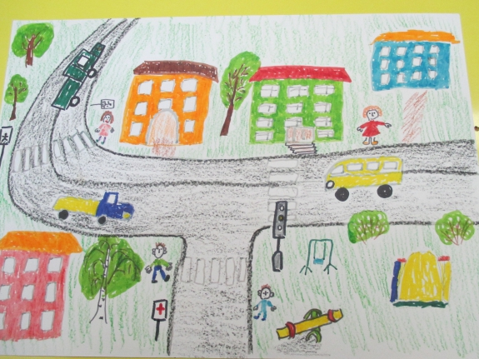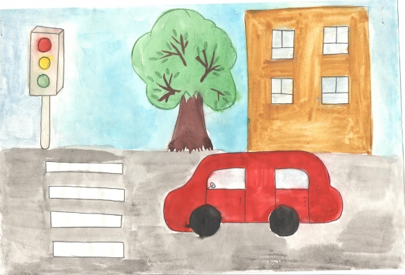

1.Обведите тот транспорт, который есть в вашем городе, закрепить знания о транспорте.

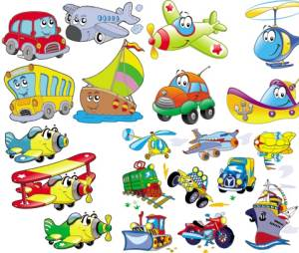

2.Провести работу на закрепление правил ПДД.

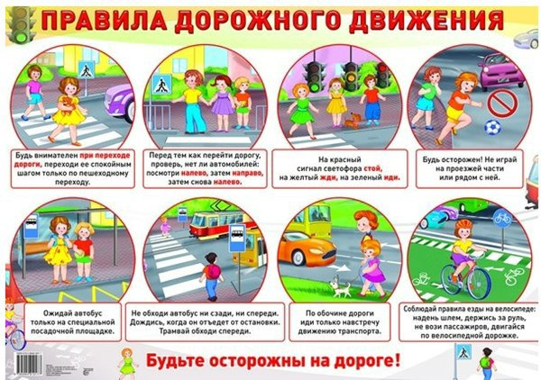

3.Пройди лабиринт. Умение ориентироваться на листе.

